

2394673277
18700575796（同微信）

李永辉
2394783277@qq.com
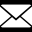
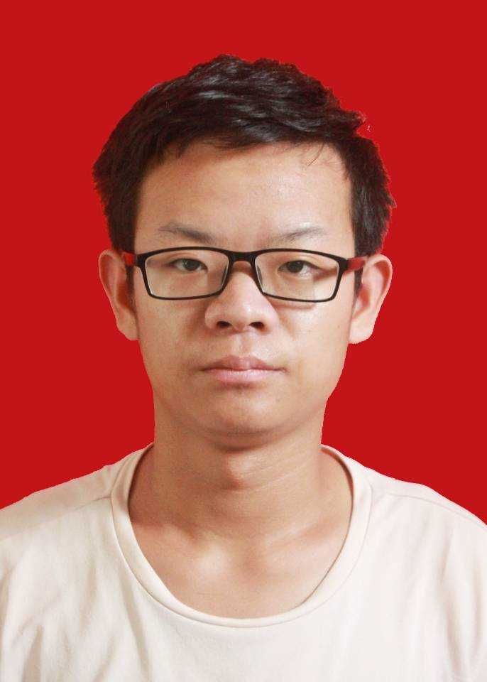
湖南潭州教育网络科技有限公司
C/C++答疑助教
2017.2 – 2018.7
长沙市

课后答疑加批改作业，得到了众多学员和领导的好评
银盛支付服务股份有限公司陕分公司
信息录入员
2018.6–2018.7
西安市

为商户更新信息，测试POS机交易，张贴银联标识
姓 名：李 永 辉
生 日：1996. 05. 24
学 历：本科
求职意向：嵌入式系统设计

性 别：男
民 族：汉族
籍 贯：陕西商洛
专 业：计算机科学与技术
18700575796
2394783277@qq.com
陕西省西安市鄠邑区西安石油大学（鄠邑校区）
教 育 背 景
西安石油大学
计算机科学与技术专业
2016 – 至今
本科
- 担任地球科学与工程学院安全部部员期间参加安全演讲大赛获得二等奖
- 参加软件开发协会主办网络安全大赛获奖
- 参加互联网+hur脚本语言获奖
- 参加校级数学建模竞赛通过校赛
- 大一期间担任学院学生会安全部部员，锻炼了自己的组织协调能力；
- 大二期间担任校易班学生工作站技术开发部副部，参与组织开发离校等级系统，二手交易平台等；
- 大二期间担任教务处教学研究科行政助理，帮助办公室整理材料，Excel文档，发布公告等；
技 能 和 证 书
- 2017年获得全国计算机二级证书
- 熟练C/C++程序语言，了解Python
- 熟悉Qt MFC界面框架
- 熟练使用microsoft office系列办公软件
- 熟悉Linux操作系统，了解shell，Makefile
- 熟悉python语言, 了解嵌入式开发
获 奖 情 况
校 园 活 动
工 作 经 历
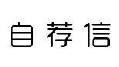
敬爱的领导：
您好！
我是西安石油大学的一名大三学生，主修计算机科学与技术专业，学工科的学生都是务实的人，在这里不想用多么华丽的语言来描述自己，我只简单陈述我的学习经历和工作经历，贵司自然会了解我。我出生在风景秀丽的商洛市，2016年考入西安石油大学计算机系。
在校期间不仅文化课成绩优异（大一第二学期班里综合排名第二），而且还利用课余时间学习专业方面知识，积极参加各类文艺竞赛， 学科竞赛，如高数竞赛，数学建模竞赛，网络安全竞赛等。在校担任易班学生工作站技术开发部副部兼服务器运维，在这里我结交了一批写代码的小伙伴，组织开发维护离校登记系统和二手交易平台，迎新系统等，我负责前期项目构思和市场调研以及上线测试和后期运维，当然还有更多的项目等待我们开发。也担任教务处教学研究科助理，在那里我学会了怎么样和老师去沟通，做好老师安排的一些事情. 我在大二时候潭州教育报班学习C/C++linux系统学习班, 目前学习了大概一半, 感觉受益匪浅, 老师们觉得我学的扎实, 内推我做C/C++答疑老师(有专门的企业QQ账户), 答疑过程中不仅补上了自己学习中的所有小漏洞, 还学会了将自己学会的知识教给其他人, 我感觉传授知识是一件很神圣的事情, 我很喜欢将自己学的东西分享给别人.
下面是我的专业课学习经历: 从高三暑假开始自己有电脑, 暑假借书自学完C语言大部分内容, 大一第一学期课余时间学完C语言全部内容, 大一下学期84分考过C语言二级, 也利用课余大概了解学习了一下Linux和标记语言HTML, 开始拥有自己的第一个服务器和国际顶级域名(www.yonghuilee.cn), 大二报网课开始学习C/C++ Linux 方面, 期间学习了C++的基本语法掌握了面向对象编程, 学习了C++泛型编程, STL, 界面话框架学习了MFC, Qt, 也学习了数据结构, 了解shell脚本语言和Makefile的编写, 大概了解gcc的编译编译链接的过程, 也了解openwrt路由器系统和攻击渗透使用的kali系统的部分工具, 如nmap扫描, msfconsole等工具, 当前在学习linux应用层开发, 开始了解linux 0.11内核源码, 内核可加载模块LKM的学习,学习Python和lua, 以及串口通信.

此致
敬礼
李永辉
2016.05.18


